Coercition idéologique dans les démocraties occidentales
Pilote méthodologique v0.1 — 2000–2026
France · Belgique · Royaume-Uni · États-Unis · Canada

Objet : tester un protocole neutre et auditable avant toute estimation de prévalence. Ce pilote est un échantillon de découverte volontairement non aléatoire ; ses comptages ne permettent pas de conclure que la gauche ou la droite « censure davantage » dans la population totale.

Version générée le 8 novembre 2026 · 54 incidents · 69 références sources

1. Résumé exécutif
Ce projet vise à tester, sans présumer du résultat, l’hypothèse d’une asymétrie idéologique dans les pressions visant à sanctionner, exclure, déprogrammer ou empêcher l’expression d’opinions politiques dans les démocraties occidentales depuis 2000.
Le pilote v0.1 ne cherche pas encore à estimer une fréquence réelle. Il vérifie d’abord que la taxonomie, la procédure d’attribution idéologique, les sources et le modèle Power BI permettent de comparer des événements hétérogènes sans transformer une intuition politique en conclusion prédéterminée.
La règle la plus importante est de séparer les comportements observables : boycott organisé, tentative de déprogrammation, déprogrammation réussie, sanction professionnelle, menaces, obstruction physique, violence, retrait de contenus et usage du pouvoir d’État. Aucun score opaque de « coercition » n’est utilisé.
Les cas dont l’orientation idéologique de l’initiateur est incertaine ou seulement institutionnelle sont conservés dans le corpus, mais exclus du filtre binaire gauche/droite. Cette séparation évite notamment de qualifier automatiquement une administration, un ordre professionnel, un mouvement religieux ou une mobilisation pro-Israël/pro-Palestine comme « gauche » ou « droite ».
Incidents curatés | Sources | Éligibles au comparatif binaire | Pays
54 | 69 | 42 | 5
Le nombre de cas gauche/droite du pilote est une propriété de notre échantillon de découverte et ne constitue pas un résultat de prévalence. Il ne doit pas être converti en ratio politique.

2. Question de recherche et hypothèses
Question principale : depuis 2000, observe-t-on dans les démocraties occidentales une asymétrie idéologique dans le recours aux pressions visant à sanctionner, exclure ou empêcher l’expression d’opinions politiques ?
• H0 — après contrôle du contexte et des opportunités d’action, aucune asymétrie gauche/droite substantielle n’est observée.
• H1 — la fréquence des actions coercitives diffère selon le camp initiateur.
• H2 — la gravité et le répertoire d’action (sanction professionnelle, violence, loi, obstruction, etc.) diffèrent selon le camp.
• H3 — à gravité comparable, la réaction médiatique, institutionnelle ou judiciaire diffère selon l’orientation de l’initiateur.
• H4 — la fréquence des sanctions internes contre des membres du même camp (« boundary policing ») diffère selon les milieux idéologiques.

3. Protocole de codage

3.1 Unité d’analyse
Une ligne correspond à un incident ou épisode identifiable : un événement, une campagne ciblée, une sanction d’emploi, une décision réglementaire ou un ensemble cohérent de retraits de contenus sous une même politique. Les campagnes multi-sites sont conservées comme un seul épisode seulement lorsque la source les traite comme une mobilisation coordonnée.

3.2 Attribution idéologique
L’attribution est séparée en quatre catégories : Left/progressive, Right/conservative, Institutional/uncertain et Other/uncertain. Chaque incident possède également un niveau de confiance et un champ « attribution_basis ». Seuls les cas suffisamment étayés sont marqués include_left_right = 1.

3.3 Variables observables
Dimension | Codage
Pression organisée | pétition, boycott, campagne, walkout
Déplatforming | tentative et succès séparés
Retrait de contenu | livres, publications, contenu légalement ou physiquement retiré
Sanction professionnelle | emploi, ordre professionnel, discipline
Harcèlement et menaces | doxxing, campagne individualisée, menaces
Contrainte physique | blocage, occupation, obstruction
Violence | agression, projectile, incendie/destruction dangereuse
Pouvoir d’État | loi, police ou autorité administrative
Illégalité constatée | jugement ultérieur d’illégalité/inconstitutionnalité/discrimination

4. Composition du pilote
Les graphiques de cette section décrivent uniquement le corpus v0.1. Ils servent à vérifier que les filtres, pays et catégories fonctionnent. Ils ne mesurent pas la fréquence réelle du phénomène dans les sociétés étudiées.
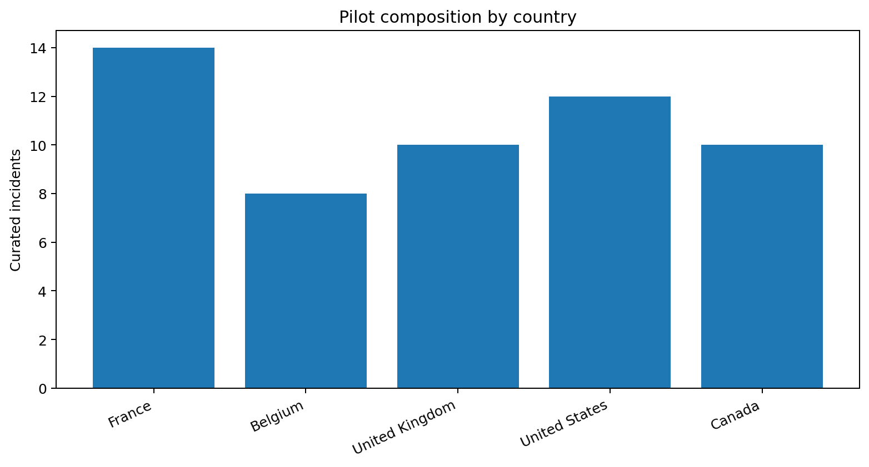
Figure 1 — Répartition des incidents curatés par pays (échantillon de découverte).
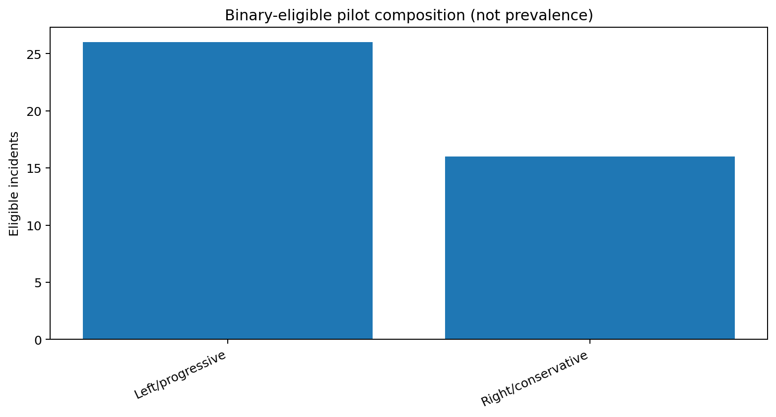
Figure 2 — Composition des seuls incidents éligibles au comparatif binaire. Ce graphique n’est pas un résultat de prévalence.
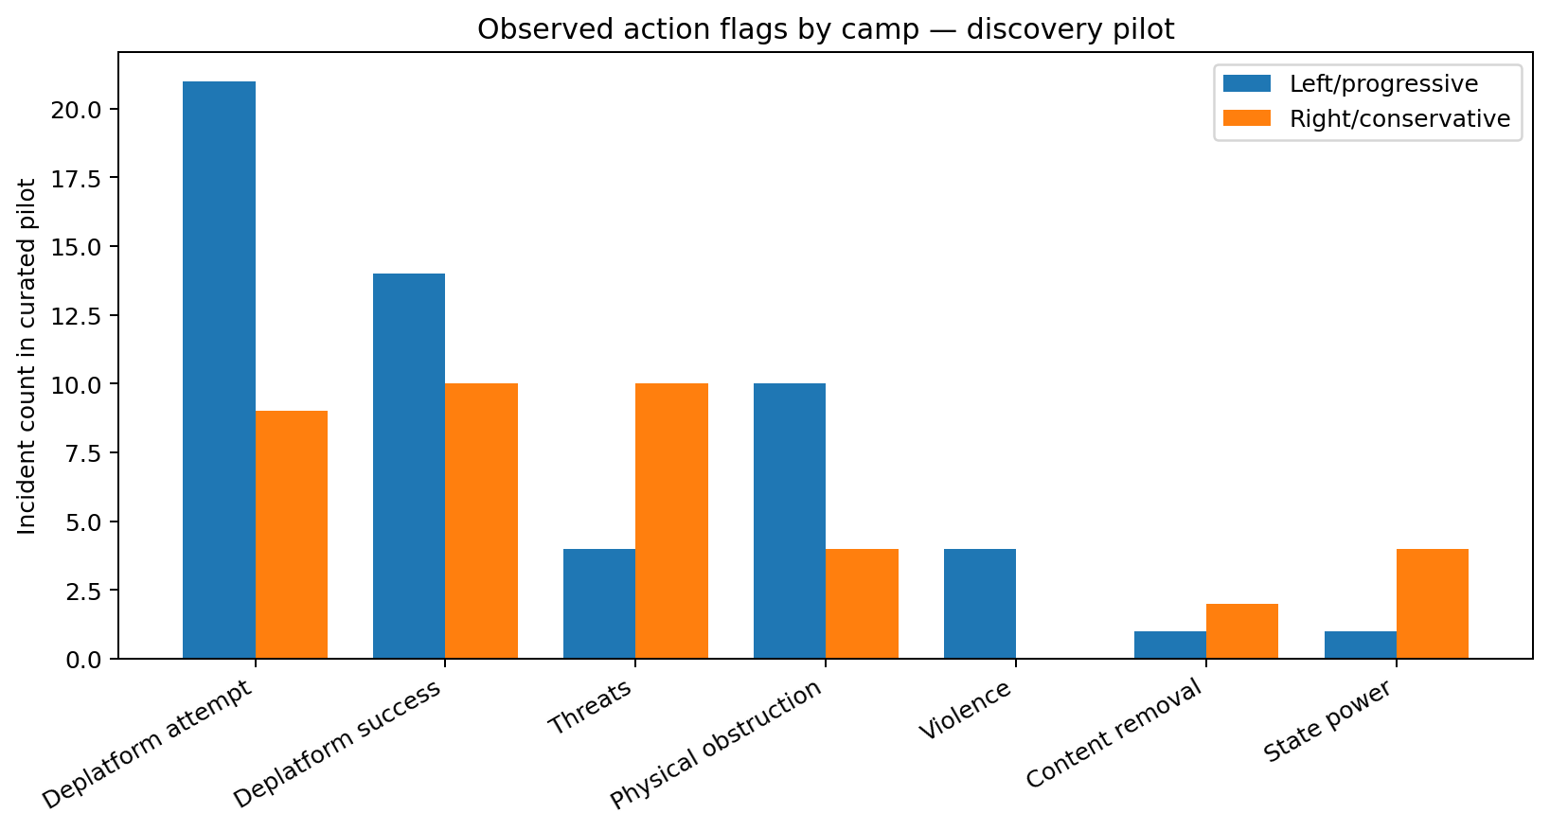
Figure 3 — Comptage brut des indicateurs d’action dans le pilote. L’absence de dénominateur d’exposition interdit toute conclusion causale.

5. Cas de contrôle et symétrie du protocole
Le pilote contient volontairement des cas solides allant dans des directions opposées. Cette symétrie est un test du dispositif : une méthode qui ne détecterait que les cas correspondant à une hypothèse politique serait rejetée.
ID | Cas | Camp analytique | Pourquoi il est utile
FR014 | Alternatiba/ANV-COP21 — Relay Montparnasse | Left/progressive | Retrait physique temporaire de publications.
US012 | Florida school-library removals | Right/conservative | Restrictions légales et retraits massifs de livres ; certaines dispositions ultérieurement invalidées.
FR008 | Sylviane Agacinski — Bordeaux | Left/progressive | Conférence annulée après menaces de perturbation.
FR005 | Black M — Verdun | Right/conservative | Concert annulé après campagne et risques de trouble.
US003 | Milo Yiannopoulos — Berkeley | Left/progressive | Violence organisée ayant provoqué l’annulation.
UK007 | Drag Queen Story Hour UK | Right/conservative | Mobilisation anti-drag multi-sites, avec annulations pour sécurité.
UK005 | Julie Bindel — Nottingham | Institutional/uncertain | Annulation par une collectivité ensuite reconnue comme illégale ; conservée hors binaire.
CA002 | Lindsay Shepherd — Laurier | Institutional/uncertain | Réprimande institutionnelle, puis excuses et constat d’absence de faute ; conservée hors binaire.

6. Modèle Power BI
Le classeur joint est conçu pour un import direct dans Power BI. Le modèle recommandé est un schéma en étoile minimal, avec une table de pont pour les groupes de pays afin de permettre les filtres France, Belgique, Amérique du Nord, Francophonie, Anglosphère, UE, etc.
Table | Clé | Relation
FactIncidents | incident_id | Dimension centrale des incidents.
FactSources | incident_id | FactIncidents 1 → * FactSources.
DimDate | date | DimDate 1 → * FactIncidents[event_date].
DimCountry | country_iso3 | DimCountry 1 → * FactIncidents.
DimGroup | group_id | DimGroup 1 → * CountryGroupBridge.
CountryGroupBridge | country_iso3 + group_id | Pont de groupes ; cross-filter BOTH uniquement entre DimCountry et le bridge.

6.1 Slicers recommandés
• Période
• Pays
• Groupe de pays
• Camp analytique
• Confiance d’attribution
• Secteur
• Type d’action
• Sujet du conflit
• Evidence grade
• include_left_right

6.2 Pages recommandées
• Overview — volume, types d’action, pays, année, niveau de confiance.
• Left/Right comparison — uniquement include_left_right = 1, avec robustesse High-only puis High+Medium.
• Geography — pays et groupes de pays via la table de pont.
• Internal dissent — same_camp_dissent = 1.
• Physical coercion — menaces, obstruction, violence.
• Institutional/state — emploi, régulation professionnelle, pouvoir d’État, décisions ultérieurement jugées illégales.
• Source audit — drill-through incident → sources et URL.

7. Limites et prochaines étapes scientifiques
• Biais de découverte : les incidents médiatisés sont plus faciles à trouver que les incidents locaux ou silencieux.
• Dénominateur absent : une différence de nombre brut peut refléter des différences de présence institutionnelle, d’exposition ou d’opportunité d’action.
• Attribution idéologique : une cause (LGBT, pro-Israël, pro-Palestine, religieuse) ne suffit pas toujours à coder gauche/droite ; les cas ambigus restent hors binaire.
• Hétérogénéité des conséquences : une pétition, un licenciement, une loi et une agression ne doivent jamais être additionnés comme s’ils avaient le même poids.
• Causalité : une démission ou une annulation peut avoir plusieurs causes. Le champ outcome et les notes doivent conserver les explications concurrentes.
• Pour obtenir un résultat publiable, il faudra ensuite construire une procédure de découverte systématique, définir des fenêtres temporelles et sectorielles, mesurer l’accord inter-codeurs et estimer un dénominateur d’exposition.

8. Critères de passage du pilote à l’étude quantitative
1. Pré-enregistrer la version 1.0 du codebook et ne plus changer les définitions après observation des résultats.
2. Constituer des requêtes de découverte symétriques gauche/droite, pays par pays et secteur par secteur.
3. Faire coder au moins 15–20 % du corpus par un second codeur indépendant et calculer Cohen’s kappa pour les variables clés.
4. Construire un échantillon apparié (même pays, même secteur, même type d’action, période proche) pour comparer les réactions médiatiques et institutionnelles.
5. Étudier séparément les restrictions privées, les institutions publiques et le pouvoir législatif/administratif.
6. Publier la liste des exclusions et la raison de chaque exclusion afin de réduire le risque de cherry-picking.

Annexe A — Auditabilité et fichiers livrés
Le registre exhaustif des sources est dans le classeur (onglet Sources) et dans fact_sources_v0_1.csv. Chaque incident possède un identifiant stable permettant un drill-through Power BI. Les URL sont conservées en texte brut pour audit et reproductibilité.
Fichiers : ideological_coercion_pilot_v0_1.xlsx ; fact_incidents_v0_1.csv ; fact_sources_v0_1.csv ; dim_country_v0_1.csv ; dim_group_v0_1.csv ; bridge_country_group_v0_1.csv.

Annexe B — Interprétation correcte du pilote
Ce pilote peut démontrer qu’un type de phénomène existe et que le protocole sait le capturer des deux côtés du spectre. Il ne peut pas encore démontrer qu’un camp est « X fois plus coercitif » qu’un autre. Cette question ne devient testable qu’après une phase de collecte systématique et la construction d’un dénominateur ou d’un appariement robuste.

